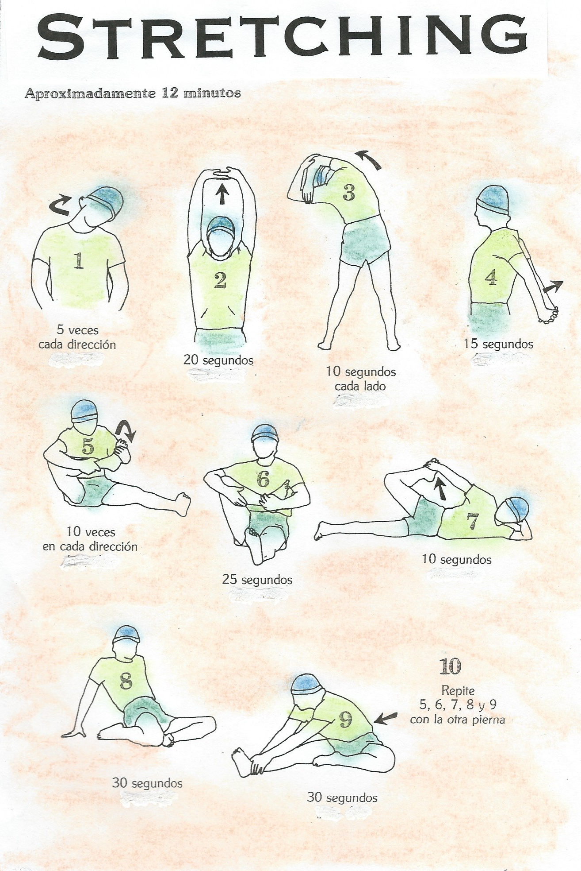
EDUCACIÓN FÍSICA 5º
“Quédate en casa” 2ª semana Mayo Bravo Murillo
CARMEN CHACÓN
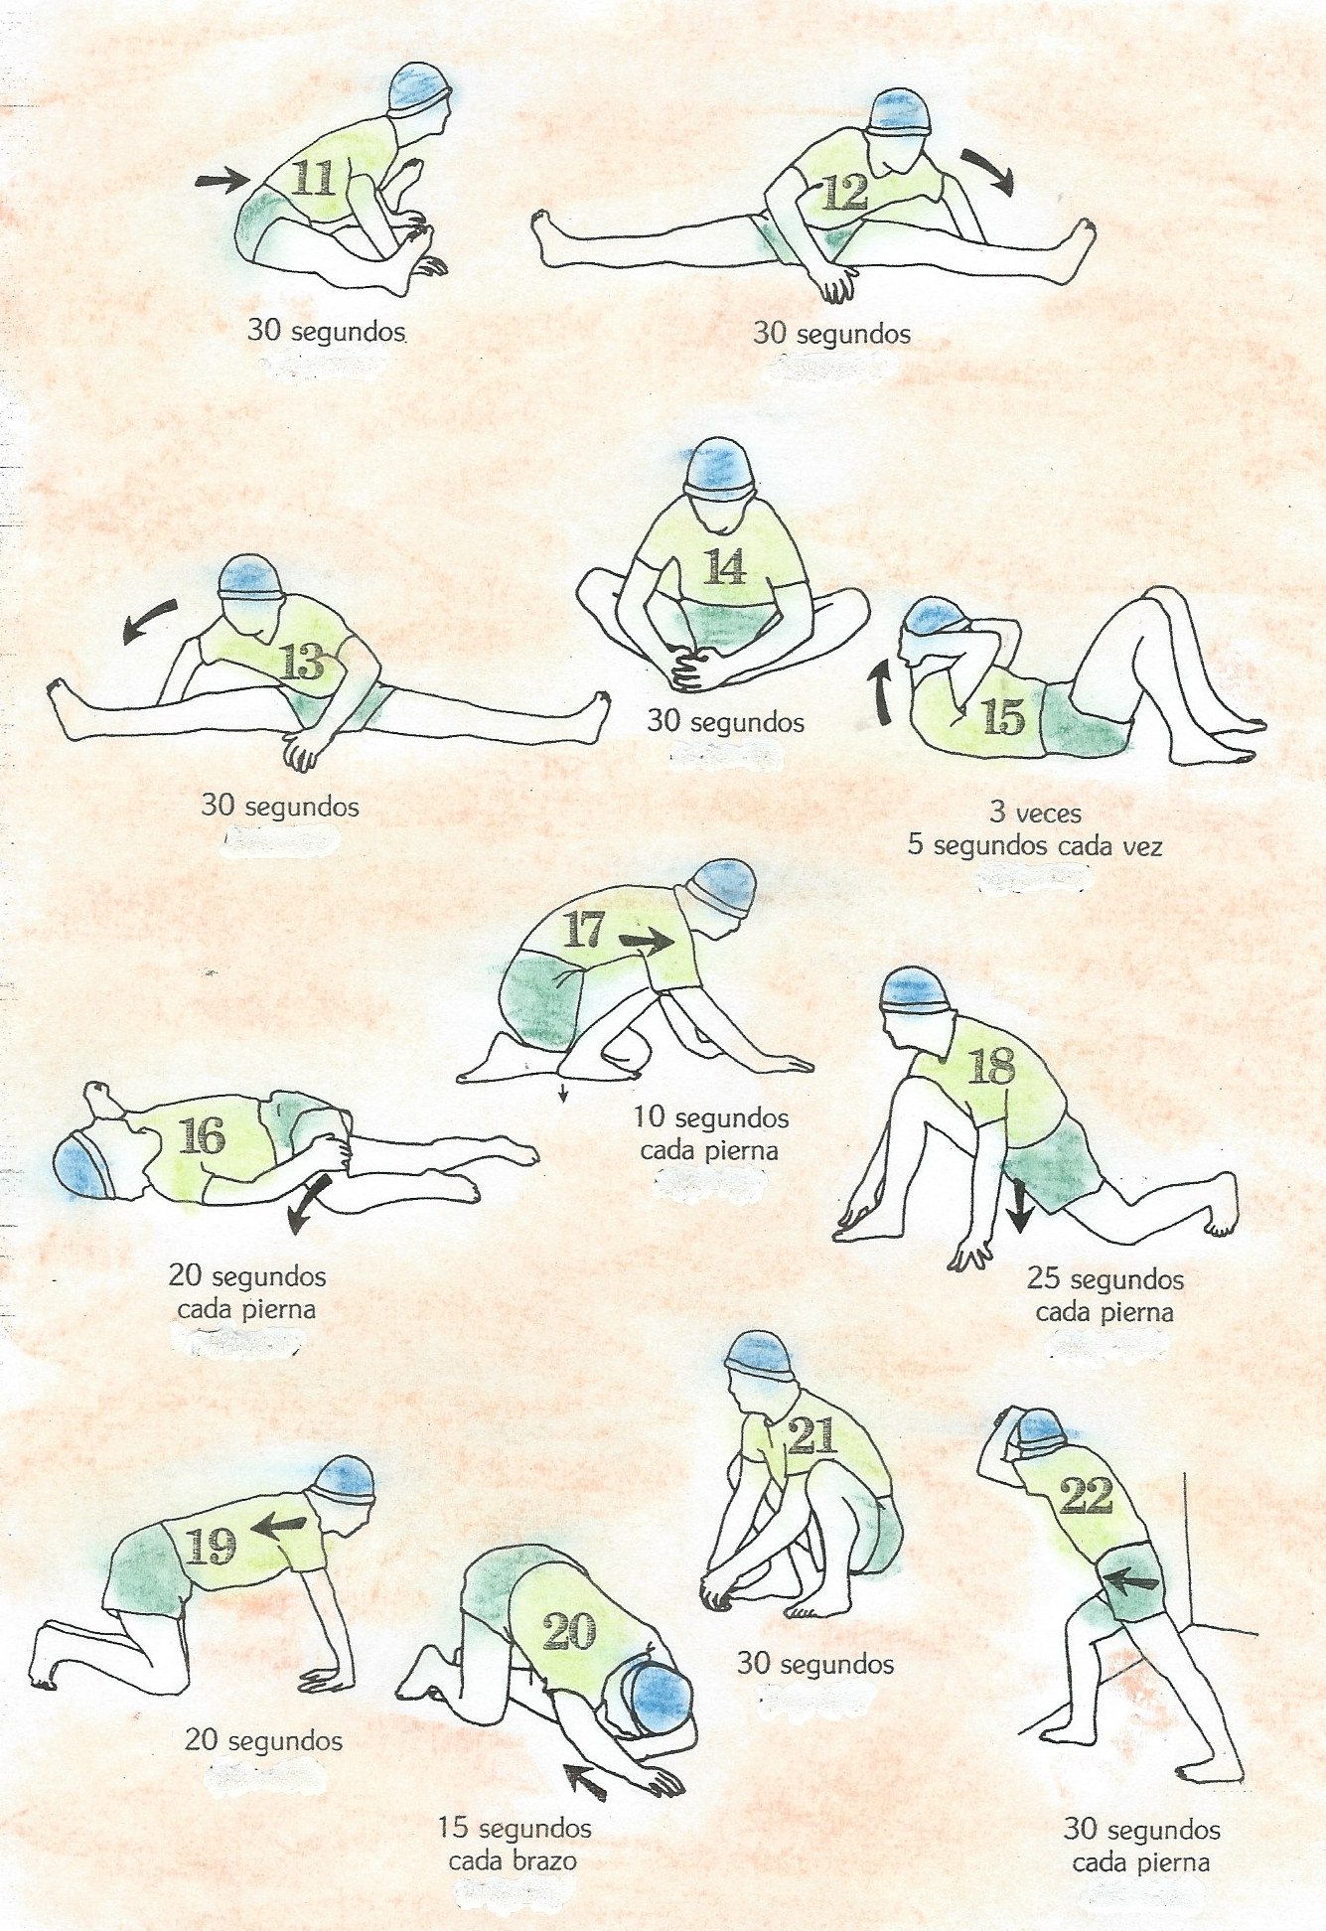

EDUCACIÓN FISICA QUINTO CURSO
2ª SEMANA DEL MAYO
MARTES:
Estiramientos: Preparamos el cuerpo para la sesión de siguiente 22 Posturas que mantenemos unos
segundos, según se indica al pie del dibujo y que contaremos. (12 minutos) Tabla de STRECHING
TRUCO.- Para contar los segundos por ejemplo 30’’ se narra mentalmente: ciento uno, ciento dos
ciento tres…..ciento veintinueve, ciento treinta. ¿por qué? El tiempo que transcurre en nombrarse se
asemeja a lo que tarda entre un segundo y el siguiente.

abdominales para principiantes 30’07 minutos
https://www.youtube.com/watch?v=wtSYGRyCeAM
abdominales para principiantes 11’30 minutos
https://www.youtube.com/watch?v=Bv00SMbu0JY

JUEVES:
Estiramientos: Preparamos el cuerpo para la sesión de Yoga siguiente 19 Posturas que mantenemos unos
segundos, según se indica al pie del dibujo y que contaremos. (de 10 a 15 minutos) Stretching

10 ejercicios seguros deshacerse de la grasa abdominal conta. Expli. 16’23 min.
https://www.youtube.com/watch?v=tjoYksnMjOE

HACER LA PLANCHA TODOS LOS DÍAS POR 28 DÍAS y cómo hacerla correctamente 13’39 mi.
https://www.youtube.com/watch?v=F0y6WeMmhfE

VIERNES:

Dance Monkey - Tones And I | Diet Dance Workout | Cardio | Choreo by Sunny | 3’34

https://www.youtube.com/watch?v=lWB0V3GSH7w

Michael Jackson Tutorial Beat it 2’11 minutos

https://www.youtube.com/watch?v=rJrk11BZf70

The Evolution of Michael Jackson's Dance - By Ricardo Walker's Crew 5’00 m.

https://www.youtube.com/watch?v=RztUdknG9H4

SABADO:
Visualizar el vídeo YouTube.
Beneficios y virtudes del ejercicio físico moderado 7’17 minutos
https://www.youtube.com/watch?v=m2EyBvQZSwU

Vemos el vídeo y leemos el guión cuestionario, lo volvemos a visualizar y realizamos las actividades y las enviamos al e-mail de la profesora y también la de las semanas anteriores si todavía no lo hemos hecho. Prestar mucha atención, es muy interesante, invitar a los padres a verlo. Fecha para los pendientes de semanas anteriores 12 MAYO; este el 19 MAYO
Los enviamos al correo de la profesora de E. Física y es este:

carmen.chaconmelgarejo@educa.madrid.org

Nombre___________________________________________________Curso___________
Beneficios y virtudes del ejercicio físico moderado
1º) Aumento de la secreción de las En __ __ __ __ __ __ __ __ que son unas sustancias de la familia de los opiáceos las o que provocan la una sensación de bienestar físico y psicológico
2º) Aumento del Cor __ __ __ __ __ sustancia antiinflamatoria
3º) Aumento de la Adr __ __ __ __ __ __ __ que dar sensación de fuerza o energía. Estas tres sustancias provocan una subjetiva sensación de bienestar físico, mental, y psi __ __ __ __ __ __ __ __ .
4º) Dinamización de músculos, articulaciones, Tendones H__ __ __ __ __ nervios etc.
5º) Dinamización visceral, no solo del sistema cardio-respiratorio sino de todas las vís __ __ __ __ __ en general del abdomen reciben el beneficio de los movimientos de la contracción y la rela__ __ __ __ __ __ que ayuda a su drenaje.
6º) Regulación de los niveles de:
- Glu __ ____ __.
- Co __ __ __ __ __ __ __ __ y tri__ __ __ __ __ __ __ __ __ __.
- Áci__ __ úri__ __
- Tensión Ar__ __ __ __ __ __.
El ejercicio físico ayuda a desin __ __ __ __ __ __ __ el cuerpo. La alimentación actual es mucho más toxica que la de antes, y la del propio funcionamiento corporal, el seden __ __ __ __ __ __ __ lo agrava porque hace que esos tóxicos se están __ __ __ __ en el cuerpo. Con la actividad física vamos a favorecer la eli __ __ __ __ __ __ __ de estas sustan __ __ __ __ y resi __ __ __ __ del funcionamiento orgánico. Mejora del sueño y del descanso que será siempre más profundo y más reparador. Las características de la actividad física moderada aumenta más los beneficios que la actividad física diaria normal, como el caminar. Incluimos en este tipo de ejercicio moderado todo aquel que se hace de forma aeró __ __ __ __, bicicleta, cinta, carrera suave, aerobic y todo tipo de ejercicios a una intensidad suave ejercerla al menos 3 veces a la semana
Ejercicio aeróbico: Que durante su ejecución se realiza sin deuda de oxigeno. manteniendo una frecuencia cardiaca entre 120 a 180 Pulsaciones por minuto. Ejercido de 40 a 60 minutos diarios al menos en días alternos.
REALIZAR el cuestionario enviarlo a la profe a su e-mail que es este:
carmen.chaconmelgarejo@educa.madrid.org

